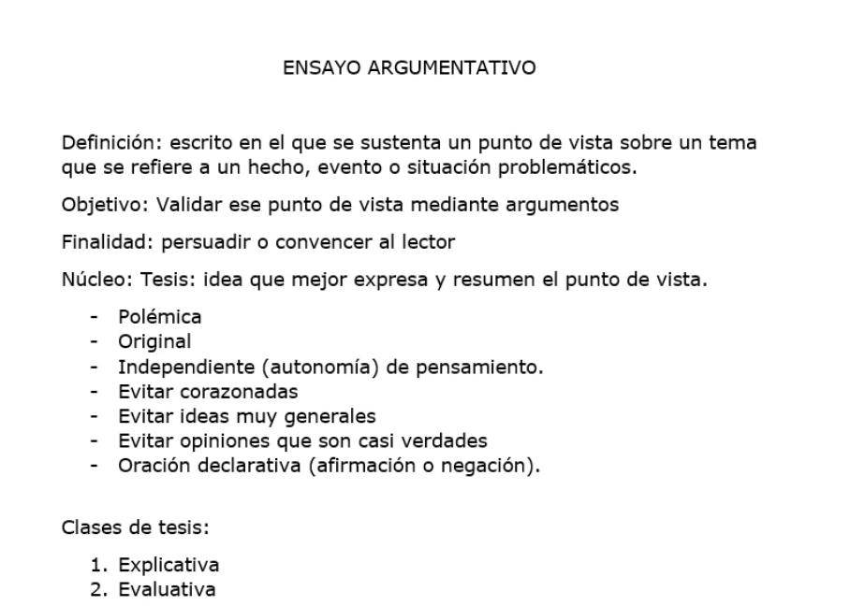

Colombia en la transformación y adaptación digital, cuarta revolución industrial como motor de cambio.

La sociedad colombiana se enfrenta a retos si desea incorporar tecnologías de la cuarta revolución industrial, donde se ven implicada la educación y capacitación de ingenieros

La cuarta revolución industrial trae consigo grandes desarrollos que permitirán impulsar la productividad en empresas y ejecución de labores cotidianas, gracias a las opciones tecnológicas como la inteligencia artificial (IA), internet de las cosas (IoT) y el big data, las cuales, en unión, permiten generar un análisis eficaz de la información y contribuir dentro de la automatización de labores.

La aparición de las tecnologías de la industria 4.0 representa cambios en las herramientas empleadas para la solución de problemas, dispositivos los cuales poseen un funcionamiento propio e independiente entre sí, de modo que se requiere un conocimiento previo para lograr operarlo de manera exitosa y eficiente. Los ingenieros se pueden catalogar como piezas fundamentales en el cambio de una sociedad en la transición entre las eras del desarrollo gracias a su capacidad de innovación y resolución de problemas, por lo tanto su conocimiento debe ser transitivo y no estático en el tiempo, permitiéndoles adquirir las facultades suficientes para darle manejo a las herramientas que se encuentren en su entorno, por lo cual las bases de estos conocimientos deben ser construidas desde su formación inicial ingenieril, ya que este cambio al uso de las tecnologías en la manufactura es de forma drástica y como afirman George et al. [1] “Tras miles de años de trabajo manual, a finales del siglo XVIII se produjo un cambio repentino y radical que sólo puede calificarse de revolución.” haciendo referencia a la implementación de la IA que por consiguiente requiere aptitudes suficientes para su ejecución.

Gracias al auge de estas tecnologías de la industria 4.0 es necesario generar adaptaciones las cuales permitan explotar al máximo su potencial, para los hogares haciendo uso del IoT posibilitándonos la facilidad de tener un control más rápido y detallado de los hogares gracias al vínculo entre los electrodomésticos y los dispositivos móviles propios, generando un monitoreo constante del estado de los equipos y en el caso de las empresas se amplía en gran medida las posibilidades de mejora proporcionadas, como puede ser mediante el uso del big data y la IA se logra la automatización de procesos, reducción en tiempos de ejecución, mayor competitividad en el sector, mejoras en la gestión, entre otros.

A lo largo de la historia se ha visto en el mundo como las empresas que se han adaptado rápidamente a las innovaciones de las revoluciones industriales son las que más se ven beneficiadas

[1] George, Michael L., Sr., Daniel K. Blackwell, Michael L. George Jr., and Dinesh Rajan. 2019. “THE PRODUCTIVITY CHALLENGE OF THE TWENTY-FIRST CENTURY.” Chap. 3 in Lean Six Sigma in the Age of Artificial Intelligence: Harnessing the Power of the Fourth Industrial Revolution. 1st ed. New York: McGraw-Hill Education. https://www-accessengineeringlibrary-com.udea.lookproxy.com/content/book/9781260135039/chapter/chapter3

<https://journal.poligran.edu.co/index.php/puntodevista/article/view/1419>